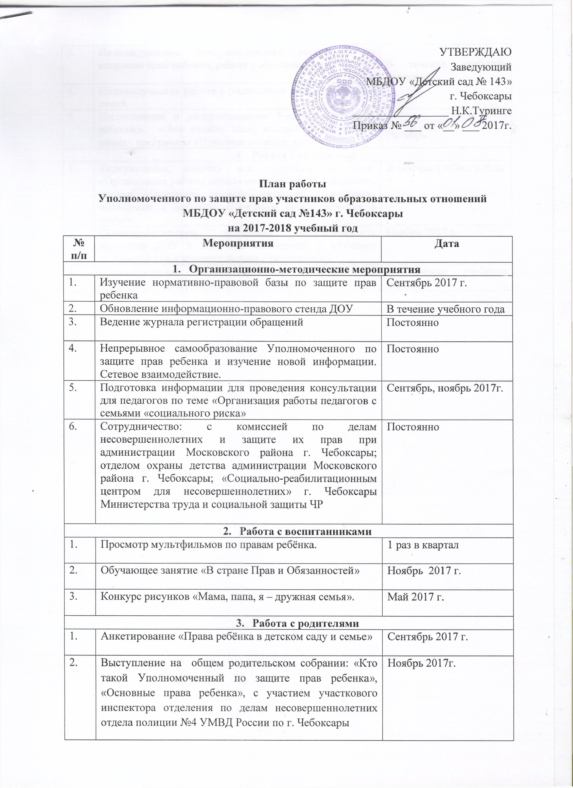

УТВЕРЖДАЮ:

Заведующий МБДОУ

«Детский сад №143»

г. Чебоксары

_____________ Туринге Н.К.

**План работы**

**Уполномоченного по защите прав участников образовательных отношений**

**МБДОУ «Детский сад №143» г. Чебоксары**

**на 2017-2018 учебный год**

|  |  |  |
| --- | --- | --- |
| **№**  **п/п** | **Мероприятия** | **Дата** |
| 1. **Организационно-методические мероприятия** | | |
| 1. | Изучение нормативно-правовой базы по защите прав ребенка | Сентябрь 2017 г. |
| 2. | Обновление информационно-правового стенда ДОУ | В течение учебного года |
| 3. | Ведение журнала регистрации обращений | Постоянно |
| 4. | Непрерывное самообразование Уполномоченного по защите прав ребенка и изучение новой информации. Сетевое взаимодействие. | Постоянно |
| 5. | Подготовка информации для проведения консультации для педагогов по теме «Организация работы педагогов с семьями «социального риска» | Сентябрь, ноябрь 2017г. |
| 6. | Сотрудничество: с комиссией по делам несовершеннолетних и защите их прав при администрации Московского района г. Чебоксары; отделом охраны детства администрации Московского района г. Чебоксары; «Социально-реабилитационным центром для несовершеннолетних» г. Чебоксары Министерства труда и социальной защиты ЧР | Постоянно |
| 1. **Работа с воспитанниками** | | |
| 1. | Просмотр мультфильмов по правам ребёнка. | 1 раз в квартал |
| 2. | Обучающее занятие «В стране Прав и Обязанностей» | Ноябрь 2017 г. |
| 3. | Конкурс рисунков «Мама, папа, я – дружная семья». | Май 2017 г. |
| 1. **Работа с родителями** | | |
| 1. | Анкетирование «Права ребёнка в детском саду и семье» | Сентябрь 2017 г. |
| 2. | Выступление на общем родительском собрании: «Кто такой Уполномоченный по защите прав ребенка», «Основные права ребенка», с участием участкового инспектора отделения по делам несовершеннолетних отдела полиции №4 УМВД России по г. Чебоксары | Ноябрь 2017г. |
| 3. | Индивидуальное консультирование родителей по вопросам прав ребёнка, работа с обращениями. | В течение учебного периода |
| 4. | Индивидуальная работа с родителями неблагополучных семей |
| 5. | Изготовление и распространение буклетов «Закон и ребенок», «Это должен знать каждый родитель!», в рамках программы «Правовой помощи детям» | Октябрь |
| 1. **Работа с педагогами** | | |
| 1. | Консультация, памятки для педагогов по теме: «Организация работы педагогов с семьями «социального риска»; «Признаки, свидетельствующие о жестоком обращении с детьми»; «Признаки неблагополучия в семье» | В течение учебного года |
| 2. | Семинар-практикум «Правовая компетентность педагогов ДОУ в вопросах воспитания и обучения дошкольников и взаимодействия с родителями» | Ноябрь 2017 г. |
| 3. | Индивидуальное консультирование педагогов по вопросам их прав, работа с обращениями | В течение учебного периода |